Знакомство с биографией и творчеством Александра Сергеевича Пушкина.
Для детей подготовительной группы.
Цель: Прививать любовь к творчеству А.С. Пушкина, показать красочность, образность, эмоциональность Пушкинской лирики.
Задачи:
1. Учить детей понимать красоту и силу русского языка, учить применять образные выражения, говорить красиво и правильно.
2. Закрепить знания о творчестве А. С. Пушкина, его стихах и сказках.
3. Воспитывать чувство прекрасного, умение ценить и понимать поэзию.
Обогащение словаря: ветхая, невод, землянка, крылатые слова.
Ход занятия
Воспитатель показывает детям портрет Пушкина: ребята. Узнали ли вы чей это портрет?(ответы детей)
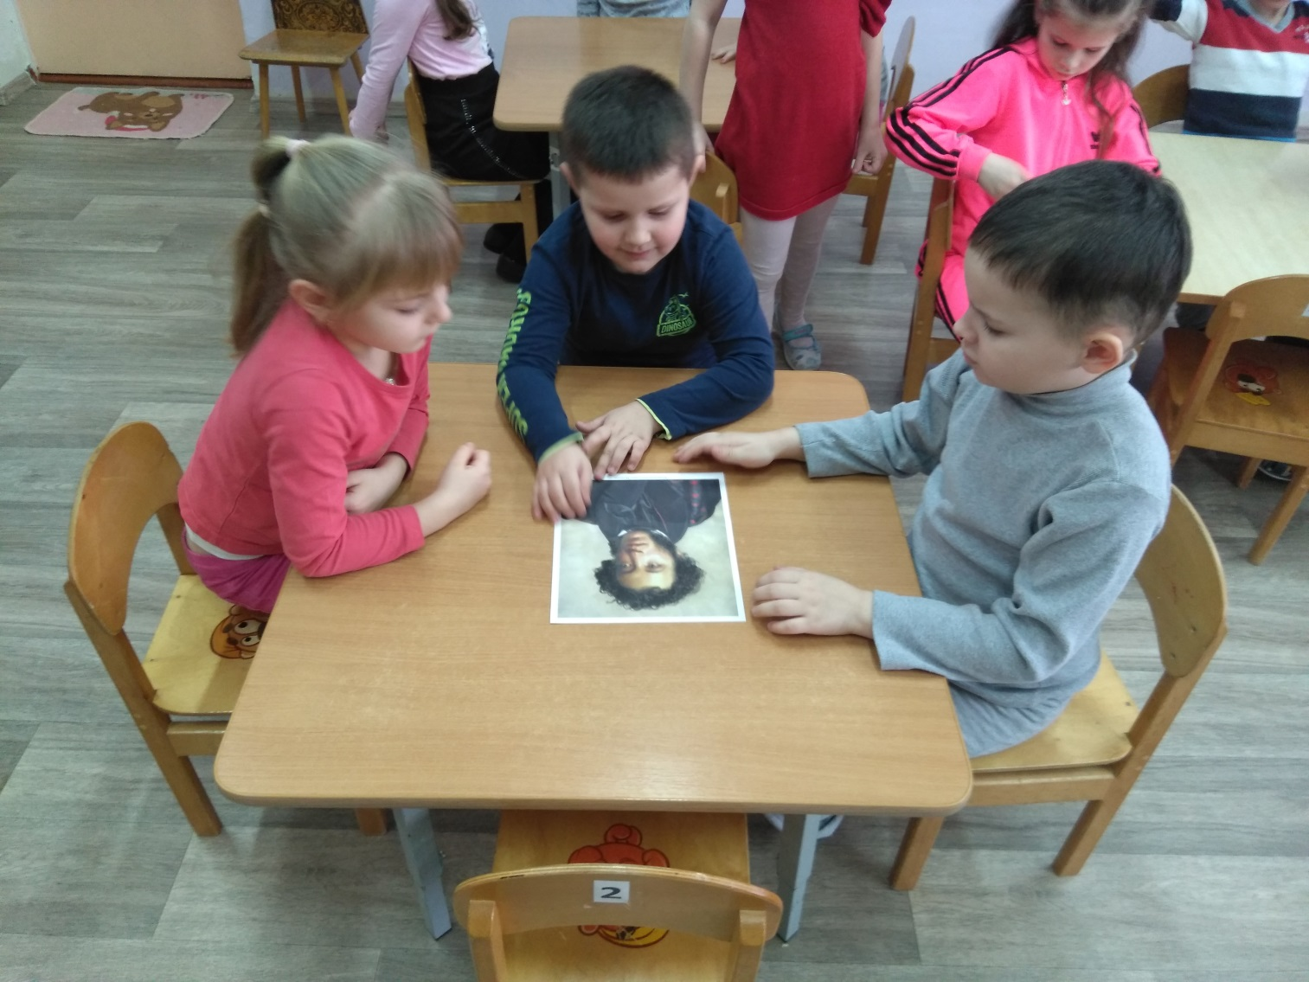
Вот мы вновь собрались с вами у портрета А.С. Пушкина. Пушкин – самый любимый писатель в нашей стране. Разговор у нас сегодня пойдет о Пушкине-сказочнике.
С раннего детства маленькому Саше напевала песни, рассказывала необычные истории и сказки его любимая няня – Арина Радионовна. Нянины речи – певучие, медленные или бойкие, веселые – понимал он сначала не по смыслу, а по их музыке. А когда стал побольше, сказки по вечерам стали, как награда за весь день. В сказках добрые воевали со злыми. Злые были сильными. Добрым приходилось трудно, но, в конце концов – добро побеждает зло.
Став взрослым, Пушкин собирал и записывал народные песни, сказки, а затем и сам создал чудесные сказки. Вы знаете, что часто его называют народным поэтом. Как вы думаете, почему? (Ответы детей)
Потому, что его сказки очень похожи на русские народные; потому, что они были понятны и бедным, и богатым, и взрослым, и детям. Кроме того, Пушкина считают народным поэтом потому, что все его произведения написаны прекрасным русским языком.
А теперь давайте вспомним и прочитаем вступление к поэме «Руслан и Людмила» «У Лукоморья дуб зеленый….» (воспитатель с детьми рассказывают отрывок). В этом отрывке А.С. Пушкин перечислил многие любимые вами сказки и персонажей из них.
Назовите известные вам сказки Пушкина? (дети называют знакомые сказки)
А давайте вспомним некоторые из них:
- Жил старик со своею старухою
У самого синего моря….
«Сказка о рыбаке и рыбке»
- Негде в тридевятом царстве
В тридесятом государстве
Жил-был славный царь Додон….
«Сказка о золотом петушке»
- «Я ль на свете всех милее,
Всех румяней и белее?»
И услышала в ответ:
«Ты, царица, спору нет.
Ты на свете всех милее,
Всех румяней и белее….»
«Сказка о мертвой царевне и семи богатырях»
На основании многих произведений Александра Сергеевича Пушкина были созданы кинофильмы и мультфильмы. Сказок у Пушкина немного, но все они очень известны. Одну из них мы сейчас с вами посмотрим.
" О Попе и работнике Балде" (просмотр мультфильма)
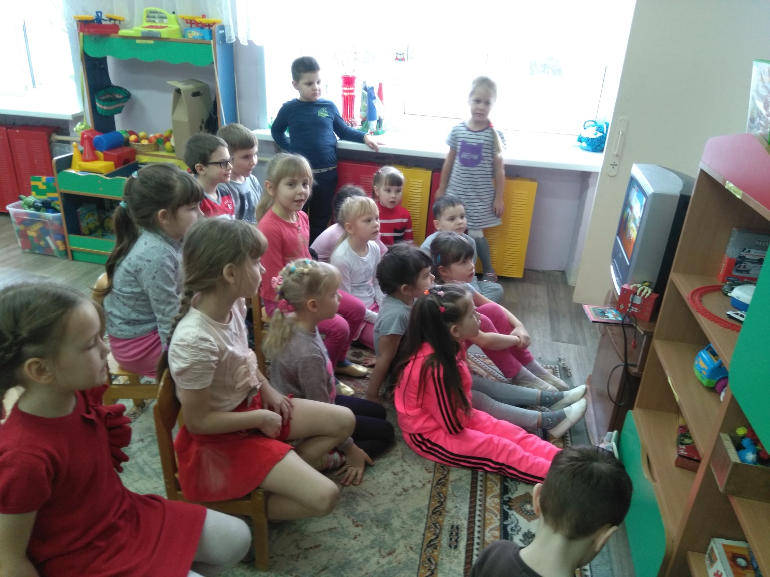
А вы знаете, что некоторые слова из сказок Пушкина стали «крылатыми». Их так называют потому, что у них словно выросли крылья, они вылетели из сказки, и люди теперь пользуются этими словами в повседневной жизни.
Вот, например, слова «…опять пред ним землянка; на пороге сидит его старуха, а пред нею разбитое корыто». Этими словами заканчивается «Сказка о рыбаке и рыбке». Старуха, которая получила от золотой рыбки всё, что желала, в конце сказки потеряла всё из-за своей жадности и осталась опять у разбитого корыта. Эти слова «остаться у разбитого корыта» сейчас говорят про человека, который потерял всё из-за своей глупости или жадности. А слова «Сказка ложь, да в ней намёк! Добрым молодцам урок» из «Сказки о золотом петушке» мы говорим сегодня относительно всех сказок.
В мультфильме, который мы сейчас с вами посмотрели, тоже есть крылатое выражение. Как вы думаете, какое? (Ответы детей) Правильно, «не гонялся бы ты поп за дешевизной».
Сегодня мы с вами побывали в сказках Пушкина, великого русского поэта. Вы очень хорошо справились со всеми заданиями.
Читайте Пушкина, друзья!
Читайте сказки!
И будет жизнь тогда полна
Тепла и ласки!
Читайте Пушкина всегда –
Вот вам подсказка,
И пронесете сквозь года
Вы радость сказки.

